Europese openbare aanbesteding
Bijlage 3.4: Overige aanvullende documenten

Vernieuwbouw Groen van Prinstererlyceum
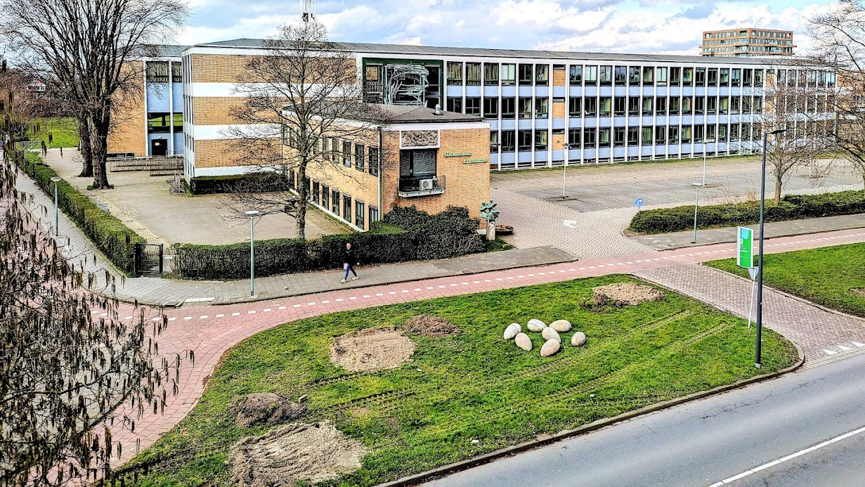

Bijlage 3.4 Overige aanvullende documenten

Toelichting op prestatieonderbouwing
Eigen format,
maximaal 5 pagina’s enkelzijdig A4, exclusief toelichtende tekeningen of schetsen.

Planning
Eigen format,
maximaal 1 pagina enkelzijdig A3

Profiel sleutelfunctionaris
Eigen format,
maximaal 2 pagina’s enkelzijdig A4 met minimaal:

- een functieprofiel per sleutelfunctionaris bestaande uit:
i. een foto;
ii. de naam;
iii. de positie in de projectorganisatie;
iv. de taken en verantwoordelijkheden;
v. de opleiding en ervaring.

- een beschrijving van de processen of werkpakketten waarvoor de betreffende sleutelfunctionaris verantwoordelijk is conform de Overeenkomst.

